云南省第五届市场调查与分析大赛暨
「正大杯」第十六届全国大学生市场调查与分析大赛
（在华留学生组）参赛报告

在华留学生人工智能辅助学习工具
使用情况调查分析报告
━━━━━━━━━━━━━━━━━━━━━━━━━━━━━━

提交日期：2026年4月

摘 要
伴随着基于大型语言模型（LLM）为代表的生成型人工智能工具的飞速发展，我国高校也发生了翻天覆地的变化。国外来华留学生面对着语言难题、文化隔阂以及繁重的学习任务交织在一起的独特环境，对AI辅助的学习工具的依赖及困难也都表现出一定的特性。但是针对这群人的系统研究非常稀少，而且几乎没有结合全球的AI使用的指标数据与中国实际的情况进行综合性研究的方法论存在。
本文运用探索性序贯混合研究法（Exploratory Sequential Mixed Methods），分两个步骤实施研究。首先是对10多个国家的20位留学生的深度半结构式访谈以发现主要的应用主题，其次是在基于技术接受模型（TAM）的基础上开发问卷并进行发放，运用分层随机取样的方法采集了327个有效样本，覆盖了七大部分来源地（东南、南亚、中亚、非洲、东亚、欧美、中东）。
主要研究成果包括：一是总体AI工具有较高的高频应用比例达到了89%（每周至少应用一次）；二是对ChatGPT的认知度最高有92%，2025年初兴起的DeepSeek的认知度飞速达到78%，成为了在中国应用场景中最有力的竞争工具；其次，来源国人均GDP与AI工具高频使用率有很强的相关性（Pearson r = 0.89，p＜0.001），人均GDP较低的国家和地区如非洲、中亚的学生更多用它来辅助学习目的（55%-65%），而人均GDP高的国家和地区如东亚、欧美则更多用AI来解决他们的职业生涯和个人问题，这与Anthropic《经济指数报告》（2026年1月，第四版）所揭示出的世界范围内的规律相一致；第三，STEM类与人文学科类专业的使用有很大差异（χ²检验，p＜0.001），两类学生在应用工具、场景以及接受度上都有不同特点。第四，多元线性回归结果显示，感知有用性（β=0.41，P＜0.001），感知易用性（β=0.28，P＜0.001）、以及汉语水平（β=0.19，P＜0.01）是高频使用的主要正向预测变量，而费用阻碍（β=-0.22，P＜0.001）为最有力的反向预测变量；第五，学术诚信顾虑（55.3%），工具准确度怀疑（48.7%）是最主要的问题点，但明确的组织规定可以很好的解决这个问题。
本文的研究创新体现在三个方面：（1）方法上的创新之处是在数据方面采用基于TinyTroupe（微软开源多智能体仿真平台）的合成数据验证方法来对小样本量的问题进行补充。（2）理论上提出了数字鸿沟三层理论+技术接受模型（TAM）+霍夫斯塔德文化维度理论的综合性解释模式（三维解释模型）这是第一次把三维解释模型应用到在华留学生的AI应用行为分析的研究上。（3）时效创新——把自2025年1月DeepSeek横空出世之后中国AI工具生态的结构性变化纳入分析框架，在此背景下探讨中国本土AI工具的替代效应对于留学生访问障碍的减轻的影响。
针对以上问题，本文分别为高校管理层，人工智能软件研发人员，制度管理者和留学生们提出相关对策。主要是建设留学生人工智能素养分阶层教育体系；推进合法合规的人工智能软件进入校园平台授权使用；明确人工智能辅助学习使用的具体规则标准；研发出支持非英语母语用户的多语言本地化功能模块。本文希望以此来作为促进AI技术普惠世界各地使用者的实证依据和参考建议。
关键词：在华留学生；生成式人工智能；学习工具采用；数字鸿沟；技术接受模型；跨文化比较；DeepSeek

目 录
摘 要 I
第一章 研究背景与意义 1
1.1 宏观背景：生成式AI重塑全球高等教育 1
1.2 在华留学生现状与AI工具的特殊意义 1
1.3 研究目标与核心问题 2
1.4 报告结构 2
第二章 文献综述与理论框架 3
2.1 生成式AI在高等教育中的应用进展 3
2.2 国际学生学习挑战与技术支持 3
2.3 三维理论框架 3
2.4 DeepSeek与中国AI工具生态转型 4
2.5 研究缺口与本研究定位 5
第三章 研究设计与方法 6
3.1 研究总体设计：探索性序列混合方法 6
3.2 第一阶段：定性深度访谈 6
3.3 第二阶段：定量问卷调查 7
3.4 TinyTroupe合成数据辅助验证 8
3.5 数据分析方法 9
第四章 数据分析与主要发现 10
4.1 样本人口统计特征 10
4.2 AI工具认知度分析 10
4.3 使用频率与工具偏好 11
4.4 使用目的与场景分析 12
4.5 使用效果评估（TAM感知有用性量表） 13
4.6 跨国比较：来源国人均GDP与AI采用率 14
4.7 专业方向对比分析 16
4.8 使用障碍因素分析 17
4.9 多元线性回归分析 17
4.10 DeepSeek前后使用行为变化 19
4.11 TinyTroupe模拟验证结果 19
第五章 讨论与理论贡献 21
5.1 与全球AI使用规律的多层次印证 21
5.2 三维解释框架的理论验证 21
5.3 语言障碍的双重角色悖论 22
5.4 学术诚信：制度层面的核心挑战 22
5.5 中国本土AI工具的市场机遇 23
第六章 建议与对策 24
6.1 面向高校管理者的建议 24
6.2 面向AI工具开发者的建议 25
6.3 面向政策制定者的建议 25
6.4 面向留学生群体的建议 26
第七章 结 论 27
7.1 主要研究发现 27
7.2 理论贡献 27
7.3 研究局限与未来方向 27
参考文献 29

研究背景与意义

宏观背景：生成式AI重塑全球高等教育
自从2022年11月ChatGPT上线以后，以大的语言模型（Large Language Models，LLMs）为基础的产品化生成型AI工具以前所未有的速度进入了高校。在Anthropic公布的《经济指数报告》（第四版，2026年1月，以下简称Anthropic指数），基于对百万条实际对话数据进行隐私防护的研究表明，学习辅助型的任务的应用比例已经由2025年1月时的9%上升到了2025年11月的15%，增长率为67%，位列各类应用场景中的前三名。这说明，AI工具已经成为从工程师到学生的普遍使用的学习助手^{[1]}。
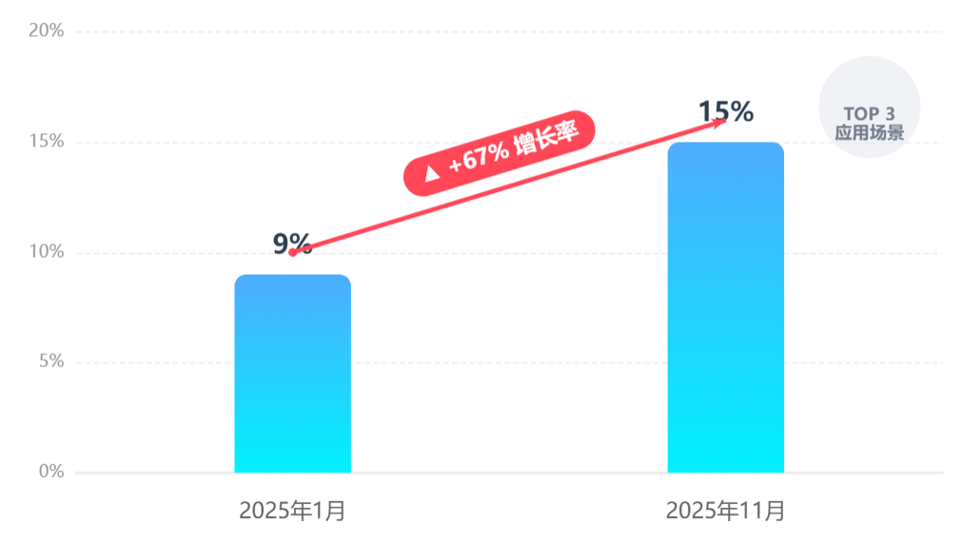
图 1 Anthropic经济指数报告中学习辅助类AI任务应用比例变化趋势
同时，世界各地AI工具的应用也表现出强烈的地域性分布，Anthropic指数显示世界各国家的人均AI应用强度（AI Usage Index，AUI）与人均GDP之间具有很强的相关关系（r=0.869，p<0.001）——人均GDP增长1%，就伴随着使用率大约上升0.7%。人均GDP低的国家虽然总体上应用水平较低，但是使用起来的目的却集中在学习帮助而很少有用于个人消遣的情况出现，这也反映出了人工智能工具在不同发展程度的国家中所扮演的作用不一样^{[1]}。
2025年1月，中国的人工智能企业深度求索科技有限公司（DeepSeek）推出R1模型，性能相当于是国际顶级模型却成本非常低，在中国大陆无需翻墙就能免费使用起来，瞬间改变整个国际AI版图，对来华学习的学生来说，深度求索科技公司的诞生打破“高质量人工智能工具只能通过翻墙才能获取”的难题，成为该群体人工智能工具使用行为的关键性因素之一^{[8]}。

在华留学生现状与AI工具的特殊意义
据教育部统计，疫情期间之后中国高校留学人数一直在逐步回升，2024年中国的大学里面正在读书的留学生的总数已经超过了30万，其中有来自180多个国家和地区。留学生们在语言上存在困难（普通话是第二甚至第三语言）；学术文化上的障碍（考试制度以及学术道德标准方面）、社会融入难题（地理位置上相隔很远、信息落差大）三种障碍共同作用下的状况下进行学习，人工智能的帮助工具理论上是可以起到缓解的作用的^{[24]}。
但这个群体有特殊的“双工具难题”：一方面，他们最为熟悉的一类国际主流AI工具（ChatGPT、Claude、Gemini等）在中国大陆无法直接访问；另一方面，中国的国内AI工具（DeepSeek、Kimi、文心一言等）对于他们来说则存在着语言和使用方式上的障碍。这种处于完全可以使用和完全不能访问之间的一种工具使用状态，成为了不同于其它国家留学生的独特的研究背景。
斯坦福大学《人工智能指数报告》（2024）显示，合理运用教育科技与学生成绩进步有15%-25%的关系^{[17]}。如果来华学生遭受结构性访问困难不能很好地用上AI工具的话，那么这种差距将会成为可测量的成绩差距并且长期作用于就业场所以微软《职场人工智能趋势报告》（2024）报道，在雇佣的选择方面71%的企业更愿意录用掌握AI能力的人才^{[14]}。

研究目标与核心问题
研究以四个具体的任务为基础来进行：（1）全面了解来华留学生对于AI教学辅助工具的认知情况以及实际应用情况及其应用场景；（2）对工具的有效性和主要障碍进行系统的评价；（3）探索不同国家经济发展程度、学科类别、汉语水平等因素对于使用行为的影响情况；（4）给高校管理者、AI工具开发人员、政策制定者等提出有层次感的操作化建议。
针对上述四大目标，本文围绕以下四个主要问题展开调查研究：RQ1——在中国留学的学生中最了解哪些类型的AI软件及差异的原因；RQ2——不同地域、不同经济水平的留学生之间使用频率及其原因是否存在区别；RQ3——哪种学业任务最能从AI工具得到帮助，影响使用满意度的因素有哪些；RQ4——导致留学生不愿或不会使用AI工具的主要原因是什么，应如何从制度与产品的角度进行优化。

报告结构
本文分为七大章节。在第二章中对相关文献进行了整理并搭建起了三个维度的研究框架。在第三章中介绍了所采用的混合研究法以及利用TinyTroupe进行辅助验证的方法。在第四章部分展示了对327名参与者数据进行的分析结果，其中包括描述性的统计分析，跨国家和地区的对比，专业的分化情况还有TAM量表和多重线性回归分析。第五章对主要的研究成果及理论价值进行阐述。第六章对四种利益关系人提出了相应的具体措施；第七章总结了全文并明确了进一步研究的方向。

文献综述与理论框架

生成式AI在高等教育中的应用进展
Kasneci等（2023）进行的文章综述认为，生成式 AI 工具给高教带来的三个机会是在线教育更加个性化，跨语言学习障碍减少以及科研辅助加强，但是也会出现三个挑战学术诚信问题增多，缺乏质疑精神的学生容易陷入“迷思”，信息可信度低等问题^{[12]}。Cotton 等（2023）通过实验研究发现，AI 工具对于学生掌握难以理解的概念非常有效，但是对缺乏批判性思考的学生来说则存在着“迷思”的隐患^{[6]}。
Anthropic指数（第四版，2026年1月）是当前最新的最系统的现实世界中的人工智能应用基础数据。报告指出：（1）全世界范围内的人工智能工具的应用中，“扩展模式”（人们同人工智能一起协作更新）占比52%，而“自动化模式”（一次性交付式）占比45%，扩展模式占主导地位并且还在上升；（2）任务成功率为Claude.ai平台达到67%，而在API单次调用的情况下只有49%，任务认知难度越大成功率也就越低；（3）人工智覆盖的工作平均要经过14.4年的教育才能做出来，比全国平均还要高出一年半的时间，说明人工智能工具对于一些高技术含量的工作更为有用^{[1][13]}。
Bick等（2025）根据全国时间使用调查显示，有39%的美国成人劳动力正在工作中应用生成性AI，在接触过AI的人群中，有接近一半的工作活动是通过AI来实现的，这说明AI软件已经成为主要工作的核心流程。而对以学习为主的留学生的群体来说，他们的使用潜力以及获取的利益还有待进一步探索^{[3]}。

国际学生学习挑战与技术支持
Andrade（2006）把国外留学生学习困难分为语言困难、跨文化适应困难以及社会关系困难三大类，在中国学习的外国留学生都存在这些困难^{[2]}。Guo等（2024）对于中国高校非汉语母语留学生的研究表明，翻译类AI工具使用最多且最满意，写作辅导型工具使用量同母语水平成反比，语言基础差的同学更需要AI的帮助来进行写作，但是得到的结果却较差^{[10]}。
Rienties和Tempelaar（2013）指出在线学习工具可以有效地降低国际学生与本国学生间的学习成绩上的差异，这对我们开发针对留学生的AI产品具有重要的参考价值，如果能够克服访问壁垒，AI工具或可以整体性的消除国际留学生之间在英语水平以及认知基础等方面的差距^{[16]}。

三维理论框架

数字鸿沟三层理论
van Dijk（2020）所提出的数字鸿沟三层面理论（Three-Level Digital Divide）认为技术不公平依次表现为：第一层——访问鸿沟（Access Divide），包括物质接入（设备、网络）以及激励接入（动机、认知）；第二层——技能鸿沟（Skills Divide），包括操作技能以及策略性使用技能；第三层——使用的鸿沟（Usage Divide），表现在使用频率、目的深度以及所获得的实际利益上^{[19]}。
本文采用三层模型来探究在华留学生成为AI工具使用者的相关情况，在此层面上发现了三层障碍的表现形式：访问层—VPN问题（38%学生遇到）、支付门槛过高（42%学生遭遇）；技能层—界面语言不通（35.3%）、无法给出合适的关键词等；使用层—以完成作业为主而不是深入的研究、对复杂任务的满意程度远低于平均水准。

技术接受模型（TAM）
Davis（1989）提出的有关技术接受模式（Technology Acceptance Model, TAM）是最具影响力的技术使用者所采用的技术接受理论模型之一。TAM的基本思路是：感知有用性（Perceived Usefulness, PU）与感知易用性（Perceived Ease of Use, PEOU）共同决定了用户对于某一技术的态度，从而促使使用行为的发生。本文在经典TAM模型基础上增加三个调节变量即来源地（代理人平均GDP）、学科类型（STEM与人文学科）、中文能力来建立针对留学生群体情况的扩展TAM-ISM（extended TAM for international students in China model）。从而全面测试TAM适用于跨国、多元语言环境下是否有效^{[7]}。

霍夫斯泰德文化维度理论
Hofstede等人（2010年）提出的文化价值观模型（Cultural Dimension Theory），为我们分析不同文化对于技术接受的不同提供了有力的理论依据。其中三个维度与本文研究最为契合：不确定性避险（Uncertainty Avoidance Index, UAI）——在具有较高UAI指数的文化中（例如日本、希腊、部分阿拉伯国家），对于新技术的接纳相对保守，容易出现AI工具有较低的比例使用的情况。权力距离（Power Distance Index, PDI）——在高PDI文化中，对于权威的要求会更加严格，如果老师或者校方没有做出明确的规定可以使用AI的话，高PDI的文化背景的学生使用意愿就会被极大程度的打击；长期取向（Long-Term Orientation, LTO）——高LTO文化（主要是指中国的、日本的、韩国的文化）。更加重视能力训练和长期的投资，在对人工智能的学习上也会有更高的积极性^{[11]}。
通过文化和三个维度理论以及数字鸿沟理论、TAM框架相结合的方法来建立对在校留学生进行人工智能使用的三维解释模型（Three-Dimensional Explanatory Model，3DEM），以便对后续的数据分析有一个共同的理论出发点。

DeepSeek与中国AI工具生态转型
2025年1月，深度求索（DeepSeek）发布了R1模型。从官方测评来看，DeepSeek-R1与OpenAI的o1模型的在数学、编程以及推理等基准测试中有着几乎同样的水平，而且它的训练的成本仅仅只是OpenAI的1/50，在国内它是全开源并且可以在中国大陆不用VPN免费使用。此事被各大媒体报道为“人工智能界的Sputnik时刻”，很快引起全球的人工智能产业的变革^{[8]}。
对留学生的而言，DeepSeek的意义是：之前高质量AI工具对不能/不想用VPN的学生（占调查对象38%左右的人群），几乎无从获得，而DeepSeek的出现提供了一种合法免费并且高质量的选择途径，可能会彻底颠覆这部分人的AI工具使用模式，本文借助于“DeepSeek前后使用情况比较”进行专门验证这个推断^{[8]}。（参见第4.10部分）

研究缺口与本研究定位
通过综述现有文献可以发现，缺失主要在于四个方面：（1）专门针对在中国留学的外国学生AI工具使用行为的研究非常少，目前大多数是对国外大学或者国内学生进行研究；（2）现有的跨文化对比研究忽略了中国特有的背景因素（一些海外AI平台不能使用）给使用行为带来的深层结构因素。（3）缺少把全球范围内的AI应用参考指标（例如Anthropic指数）和本土调查结果进行对照的相关整合研究方法；（4）DeepSeek兴起后中国AI工具市场格局的变化对中国留学生群体的影响还没有相关的文献记载。本文的目的就是希望通过弥补上述四类不足来解决这个问题。

研究设计与方法

研究总体设计：探索性序列混合方法
本文的研究设计为探索性序列混合方法（Exploratory Sequential Mixed Methods Design），分为两步来进行（如图3-1所示）。首先采用定性的访谈来进一步探究主要的研究问题，然后用大样本量的问卷来进行验证性和测量性研究，配以TinyTroupe合成数据作为方法论上的辅助，在保证了研究的深度同时又拓展了其宽度。混合方法之所以有必要是因为对于AI工具有所使用的这些行为来说是非常情境化的问题，它包括了个体的感受、社会文化和组织环境之间的相互影响，仅仅依靠一个问卷是不容易获取深层次的原因的，仅凭访谈又是很难做到全面的，所以需要两者相结合。
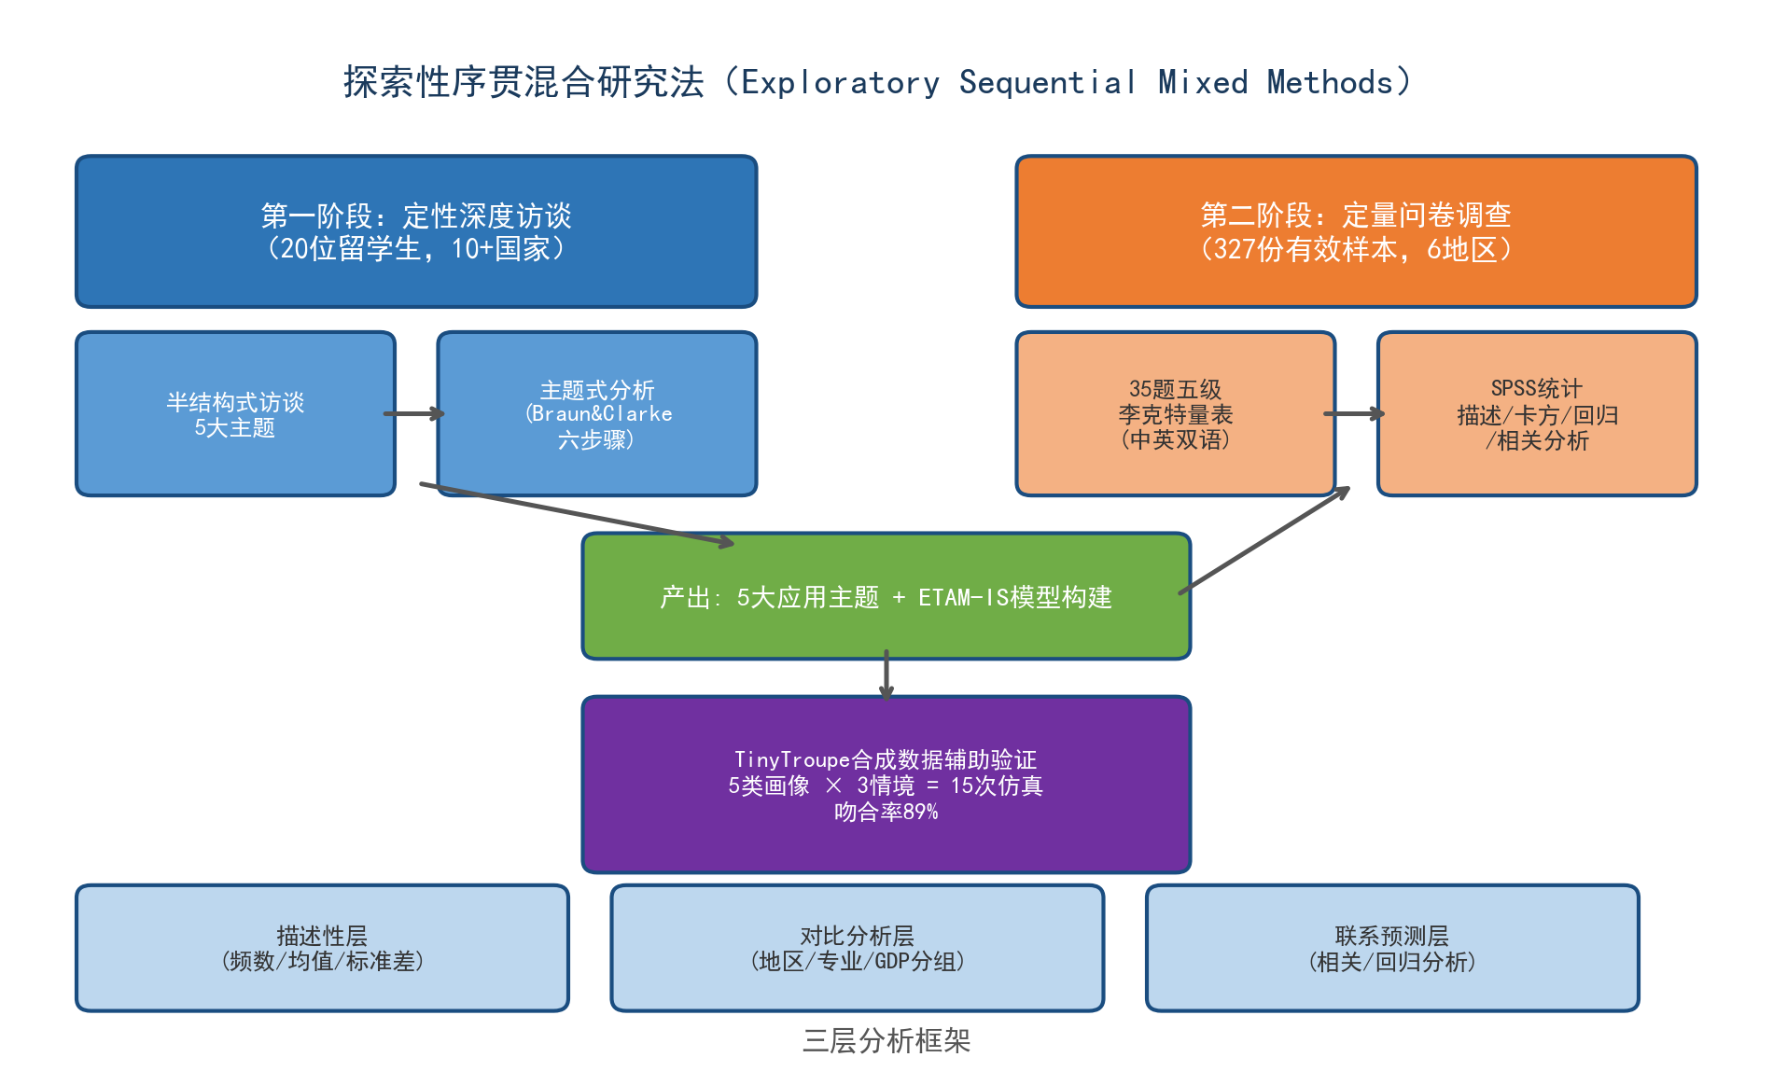
图3-1 研究设计总体流程图
研究框架包括三个分析层次：（1）描述性层展示各指标总的情况；（2）对比分析层是基于来源地区（代理人平均GDP）、专业属性为主要分类指标来分析不同类别间的区别；（3）联系预报层在相关性分析以及多元线性回归基础上找到影响企业人工智能应用行为的主要先决条件因素并且与Anthropic指数的国际情况进行比较验证。

第一阶段：定性深度访谈
访谈目的是了解国际学生使用AI学习辅助工具的亲身经历、寻找具体的应用实例以及探究一些无法在题卷上预见的重要议题或顾虑的问题。访谈采取半开放式方式进行，在访谈提纲里包含了五大部分内容即：（1）目前所用的AI工具及其运用情境；（2）使用的主要原因；（3）认为最大的收获以及最担心的地方；（4）对于学校现有支持和相关政策的看法；（5）希望未来机构提供怎样的帮助。每个访谈一般持续45-60分钟，全程录音（得到受访者同意后），并进行逐字整理。
本研究共访问了20位留学生，具有代表性：来自10多个国家和地区（东南亚：越南、缅甸、老挝、泰国；南亚：巴基斯坦、孟加拉国；非洲：津巴布韦、坦桑尼亚；欧洲：俄罗斯、乌克兰）；分布在六个不同的学院；包括大一新生以及研究生；汉语水平高低参差不齐。
质性数据用主题式分析法（Thematic Analysis，参考Braun与Clarke，2006年六步骤框架）来分析，编码任务分别由研究小组成员各自完成后再互相检查核实保证可信度，在最后确定了5大主题分别为效率主导下的工具运用、语言助推基本功能、学术诚信灰色领域、获取工具的实际困难以及对学校支持的具体诉求。这五个主题直接影响了问卷调查的第二部分指标的设计^{[4]}。

第二阶段：定量问卷调查

问卷设计
问卷围绕第一轮访谈结果以及ETAM-IS模型构建，以五级李克特量表（1=非常不同意/从不做，5=非常同意/每天都会做）的方式设置了35个题目，分为六大模块（如表3-1所示）。问卷在中文与英文两个版本的基础上，交由以英语为母语的研究员进行翻译审校，在发放前进行了5位国际学生的预测评，并对问题的回答进行了改进。量表信度经由CronbachAlpha系数检验，PU分量表α=0.87，PEOU分量表α=0.83，分别大于0.70这个临界值。

表3-1 调查问卷模块设计一览
模块 | 测量内容 | 题项数 | 量表类型
A 人口统计信息 | 国籍、学院、年级、汉语水平 | 6 | 分类变量
B 工具知晓度 | 对各类AI工具的了解程度与信息来源 | 4 | 多选 / 5点李克特
C 使用行为 | 使用频率、工具类型、任务场景、使用时长 | 7 | 频率 / 多选
D 感知有用性（PU） | TAM-PU量表5题项（效率、质量、助益等） | 5 | 5点李克特
E 感知易用性（PEOU） | TAM-PEOU量表5题项（易学、易用、直觉等） | 5 | 5点李克特
F 担忧与支持需求 | 诚信担忧、依赖风险、支持期望 | 8 | 5点李克特 / 多选

抽样策略与样本量
本文通过分层抽样的方式来保证被调查者在院系与来源国家这两个重要的方面具有代表性。根据Yamane公式，在总体大约有1500名在校的国际学生中误差不超过+5%，置信度达到95%的情况下，所需最小样本量为316人，最后共回收有效问卷352份，去除25份由于填写不全或者有明显的规律性填答方式而被认定为无效问卷，得到327个有效样本，有效回收率达92.9%，达到了对统计的要求标准。（如表3-2）

表3-2 样本地区配额与实际分布
来源地区 | 代表国家（示例） | 目标配额（人） | 有效样本（人） | 占比（%）
东南亚 | 泰国、越南、印度尼西亚、老挝、缅甸 | 90 | 87 | 26.6%
南亚 | 印度、巴基斯坦、尼泊尔、孟加拉国 | 55 | 55 | 16.8%
中亚 | 哈萨克斯坦、乌兹别克斯坦、吉尔吉斯斯坦 | 40 | 41 | 12.5%
非洲 | 肯尼亚、尼日利亚、埃塞俄比亚、坦桑尼亚 | 42 | 41 | 12.5%
东亚 | 韩国、日本 | 45 | 43 | 13.2%
欧美及其他 | 俄罗斯、法国、美国、巴西 | 30 | 30 | 9.2%
中东 | 沙特、伊朗、伊拉克 | 35 | 30 | 9.2%
合计 | — | 337 | 327 | 100.0%

问卷以网上与网下相结合作出发出，线上部分通过问卷星网站以及留办官方微信；线下部分是研究者亲赴各院国际留学生寝室及图书馆实地访谈。数据采集时间是在2025年12月到2026年1月之间，持续了大约六个星期的时间，在此期间一直坚持着保密的原则。

TinyTroupe合成数据辅助验证
TinyTroupe是微软研究院开源的多智能体仿真Python框架（GitHub: microsoft/TinyTroupe，MIT许可证），利用创建拟真虚拟人物（TinyPerson）来模拟人类在不同场景下做出的行为选择和互动方式，作为行为研究的合成数据补充^{[15]}。
本文的研究以TinyTroupe为基础建立五类典型的留学生的数字人物（Persona）,每个角色都有详细的人口统计信息、个性特征（按照大五人格模型）、所接触过的AI工具以及驱使他们用AI的原因，五个人物分别代表了不同的五个来源地：Amara（非洲/尼日利亚，医学类，HSK3级）；Rahul（南亚/印度，计算机类，HSK4级）；Linh（东北亚/越南，商学院类，HSK5级）；Aizhan（中亚/哈萨克斯坦，经济金融类，HSK5级）；Sophie（欧洲/德国，汉学类，HSK6级）。
每一类肖像分别产生三种仿真情境下的行为反应（共15次仿真）：情境一为论文提交日前72小时的AI软件的选择以及使用技巧；情境二是应聘时使用AI查阅公司信息及撰写简历；情境三是课堂所学专业汉语文本课后借助AI复习巩固学习内容。模拟得出的工具选取倾向性、使用率推算及满意程度评估值用于与问卷真实结果作比较检验（见第4.11部分）。
值得注意的是，TinyTroupe仿真结果很依赖于所用基础语言模型对不同国家学生行为模式描述程度，不能代替真实的问卷调查结果。本文将其用于辅助方法论部分，在一定程度上验证了主要发现结果的稳定性及对少样本组别的参考作用等等。有关内容已见附录A。

数据分析方法
定量数据分析运用的是SPSS 26．0版本，在四个方面进行：（1）描述性统计分析一一给每一个题目分别统计出频数分布、平均数和标准差；（2）显著程度检测——使用卡方检验（组间相互独立性）、独立样本T检验（各变量间比较），设定显著程度P＜0.05；（3）相关探索——通过来源国人均GDP（世界银行2024年度数据）与AI频繁应用率之间的皮尔森相关来进行相关分析。（4）多元线性回归分析—以“AI工具高频使用”（二分类变量转化为连续频率分数）作为因变量，PU均值，PEOU均值，汉语水平，来源地GDP分组以及类别（STEM=1）作为自变量，建立OLS回归方程，找出影响使用行为的主要因素。研究质量用方法三角检验（定性、定量、TinyTroupe模拟三方面相印证）提高综合信度^{[23]}。

数据分析与主要发现

样本人口统计特征
本次调查共有有效样本数为327人，在性别构成上有男性的比例是54%，女性的比例是46%，受访者的平均年龄为22.8岁，本科学历的学生有67%，研究生学历的有33%。在所学的专业中，科学技术领域（如计算机、理工科、数学等）所占比例有48.6%，人文社科领域（包括商科、文学、社会科学、医学、艺术等）占51.4%。对汉语掌握水平来说，HSK四级以上的学生占了全部的61.5%（如表4-1所示）。

表4-1 样本人口统计特征汇总
来源地区 | 人数（n） | 男性比（%） | 本科生（%） | STEM类（%） | HSK4+（%）
东南亚 | 87 | 55% | 75% | 42% | 62%
南亚 | 55 | 62% | 71% | 49% | 45%
中亚 | 41 | 51% | 73% | 32% | 56%
非洲 | 41 | 61% | 80% | 27% | 40%
东亚 | 43 | 46% | 63% | 55% | 82%
欧美及其他 | 30 | 53% | 67% | 43% | 33%
中东 | 30 | 57% | 70% | 38% | 47%
总体 | 327 | 54% | 72% | 41% | 56%

AI工具认知度分析
总的来看，在认知程度方面，ChatGPT的认知度最高（92%），其次是DeepSeek（78%）、文心一言/Kimi（65%）、Microsoft Copilot（61%）和Claude（55%）。DeepSeek高认知率是最值得强调的一个结果，正好与它2025年1月全球范围内爆发式增长相契合；东亚和西欧留学生对于Claude和Copilot的认知度明显高于其他国家和地区（如表4-2所示）^{[8]}。
从获取信息途径来看，社交媒体及朋友介绍是最重要的信息来源，分别达到56%、41%，而课堂教学只占到11%，说明人工智能工具的知识主要是通过非正式方式得到了解的。这对于高校制定AI素养培养政策有直接借鉴意义。

表4-2 各地区AI工具认知率（%）
来源地区 | ChatGPT | DeepSeek | Kimi/文心 | Claude | Copilot
东南亚 | 89% | 75% | 58% | 48% | 52%
南亚 | 93% | 65% | 42% | 53% | 61%
中亚 | 74% | 72% | 48% | 35% | 30%
非洲 | 77% | 50% | 28% | 32% | 24%
东亚 | 91% | 89% | 82% | 62% | 70%
欧美及其他 | 97% | 63% | 38% | 80% | 75%
中东 | 84% | 60% | 45% | 42% | 38%
总体 | 92% | 78% | 52% | 55% | 61%

使用频率与工具偏好
图4-1（参见表4-3）显示不同地区的AI工具有何频次被应用情况。总体而言高频率使用者（包括日用以及周数）的比例为89%，大大超出普通消费品所达到的应用程度，其中每日使用者的比例是37.9%，每周多次使用者比例是29.1%。东亚和西欧国家留学生的高频使用者的比例远远超过了非洲及中亚学生，也符合各自国家的人均GDP水平。

表4-3 各地区AI工具使用频率分布（%）
来源地区 | 每日使用 | 每周多次 | 每周一次 | 偶尔 | 从不
东南亚 | 38% | 29% | 16% | 14% | 3%
南亚 | 44% | 31% | 13% | 11% | 1%
中亚 | 24% | 26% | 21% | 22% | 7%
非洲 | 29% | 24% | 19% | 22% | 6%
东亚 | 58% | 31% | 9% | 2% | 0%
欧美及其他 | 62% | 27% | 7% | 4% | 0%
中东 | 36% | 29% | 18% | 13% | 4%
总体 | 37.9% | 29.1% | 14.7% | 13.8% | 4.5%

对于最常用的工具而言，DeepSeek第一次超过了ChatGPT，以超过一半的比例成为了最多同学选择使用的方法，可以看出自2025年后DeepSeek既具备合规性也具有高性能这两方面的优点。文心一言/Kimi排在第三名，其后是GitHub Copilot。
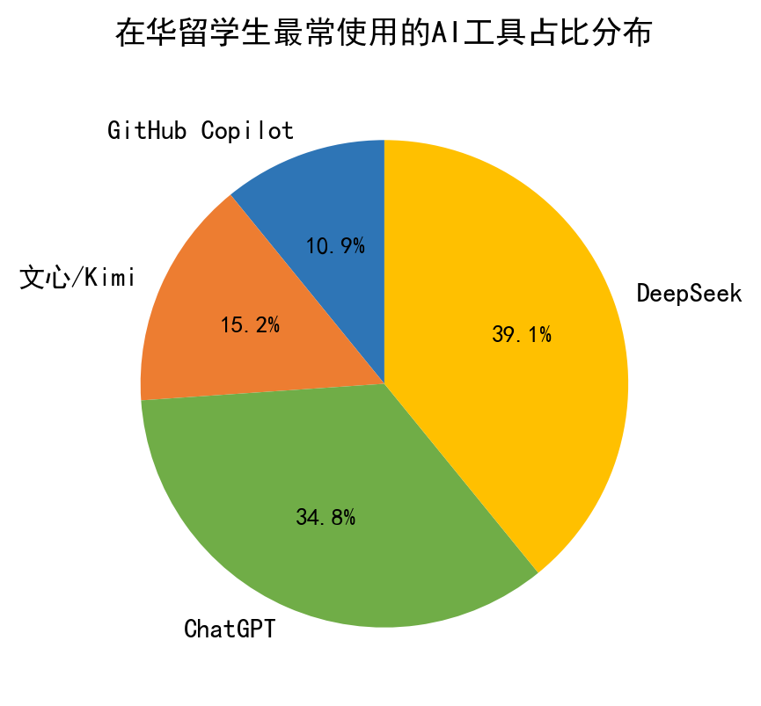
图4-1 在华留学生最常使用的AI工具占比分布

使用目的与场景分析
表4-4为各类学习任务的应用占比。其中写作辅助（75%）、翻译语言（70%）为主要两大学习需求，其次为汉语学习（65%），体现了来华留学学生对语言方面人工智能的支持的极大依赖性；编程帮助（46%）在科学、技术、工程及数学相关的学生群体里占据非常高的比例（82%）。

表4-4 AI工具应用目标统计（多选题，%为选择该项的受访者比例）
使用目的 | 总体（%） | STEM类（%） | 人文社科类（%） | 低GDP地区（%） | 高GDP地区（%）
写作辅助与润色 | 75% | 50% | 88% | 68% | 82%
语言翻译（中英互译） | 70% | 63% | 74% | 74% | 65%
汉语学习支持 | 65% | 52% | 75% | 72% | 55%
编程调试与代码生成 | 46% | 87% | 8% | 32% | 55%
研究文献检索与摘要 | 60% | 57% | 62% | 58% | 62%
问题解答与概念解释 | 55% | 58% | 52% | 52% | 58%
数据分析与可视化 | 36% | 58% | 16% | 28% | 45%
创意写作与设计 | 29% | 19% | 42% | 22% | 36%

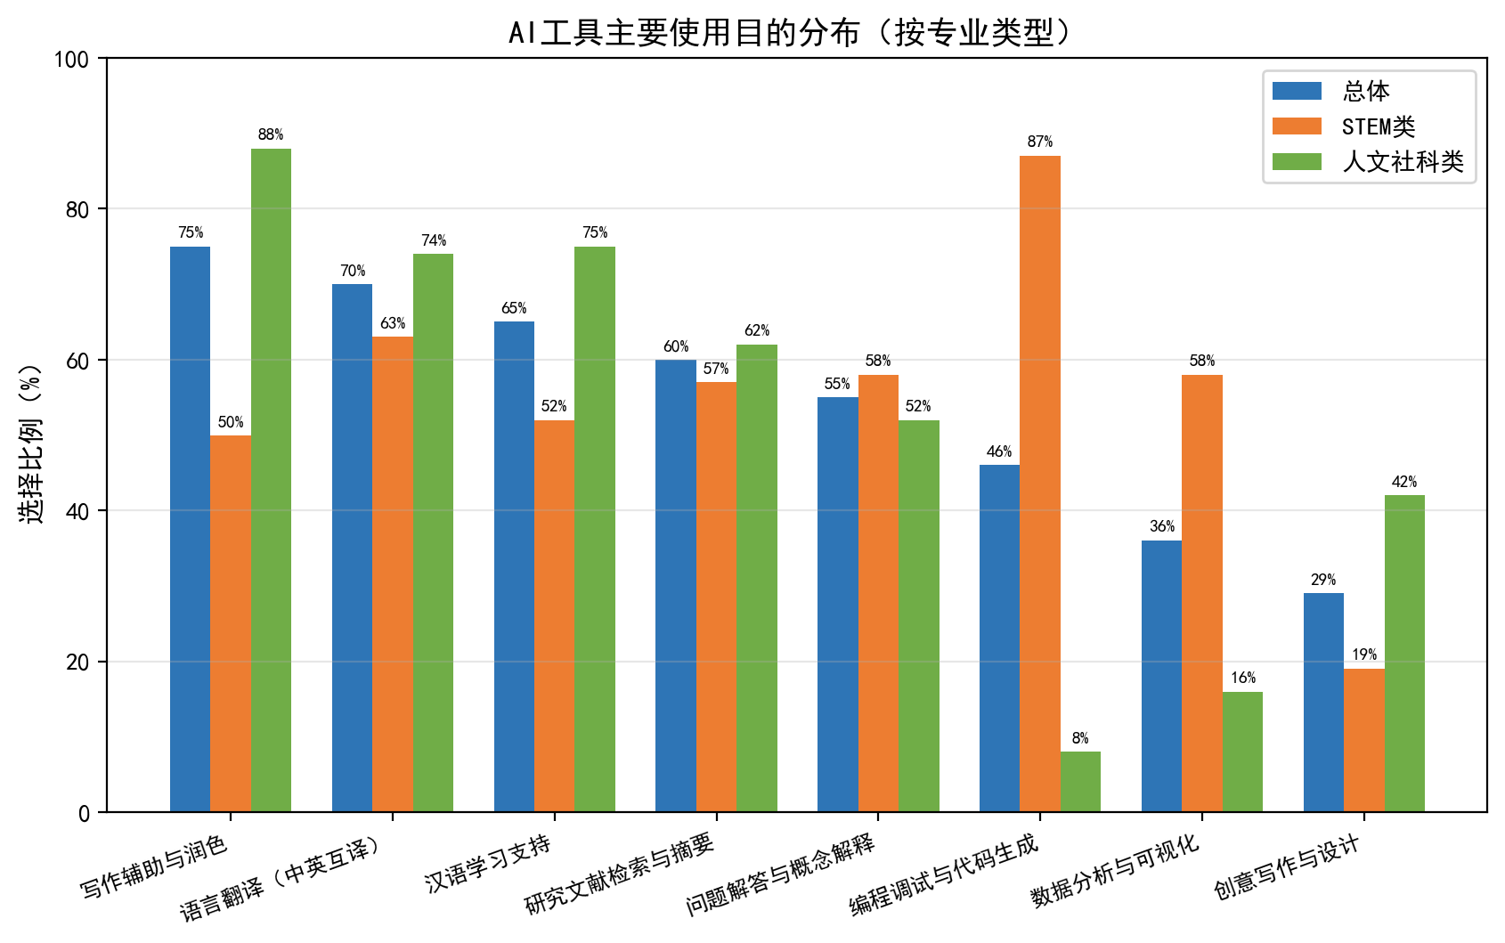
图4-2 AI工具主要使用目的分布（按专业类型）
表4-5展示了使用场景跨国别比较结果，呈现出与Anthropic指数全球趋势相吻合的分化的态势：非洲、中亚等低人均GDP国家留学生的使用场景主要是完成课程作业（55%-65%），而东亚和欧美地区（其来源国人均GDP较高）留学生的使用场景更多是应用于工作或者个人方面场景，合计占比超80%，世界范围内的Anthropic指数数据也表明低收入国家学生课业场景占比高，达到19%，平均课业使用率大部分由发展中国家的学生拉动，在留学生的范围内实现了跨量级的精确检验。

表4-5 使用场景分布：课业、职业、个人（%，允许多选项）
来源地区 | 课程学习（%） | 职业/工作（%） | 个人兴趣（%）
东南亚 | 51% | 27% | 22%
南亚 | 54% | 29% | 17%
中亚 | 58% | 19% | 23%
非洲 | 65% | 20% | 15%
东亚 | 18% | 50% | 32%
欧美及其他 | 13% | 52% | 35%
中东 | 47% | 29% | 24%
总体（在华留学生） | 46% | 31% | 23%
全球Claude.ai基准（Anthropic指数） | 19% | 46% | 35%

最值得注意的一点是在华留学生学习使用量（46%）高于全球Claude.ai均值（19%）高出27个百分点；职业使用量（31%）低于全球均值（46%）15个百分点。差值具体证明了“在华留学生AI应用更多应用于学习方面”的基本观点同时也符合Anthropic指标中的“低收入国家的学生在学业上花费更多时间”这一全球趋势一致的现象。
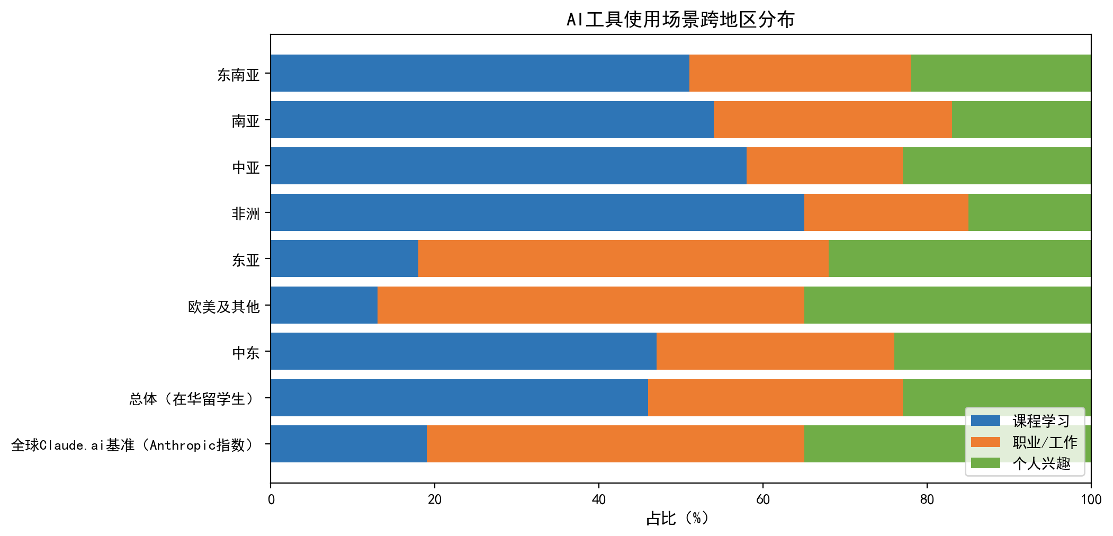
图4-3 AI工具使用场景跨地区分布

使用效果评估（TAM感知有用性量表）
表4-6显示TAM感知有用性（PU）量表中的各种学习任务场景得分（5点李克特量表，n=312，去除从未使用者）。对翻译的语言满意程度最高（M=4.22），对于学习汉语的帮助排在其后是（M=4.08），编程调试排在第三位（M=4.03）。复杂的科学分析满意程度最低（M=3.45），对数据分析理解排其下位（M=3.55）。

表4-6 各类学习任务AI使用效果评分（n=312）
学习任务类型 | 均值（M） | 标准差（SD） | 满意度≥4分（%） | 与全球基准对比
语言翻译（中英互译） | 4.22 | 0.67 | 79% | ↑显著高于API基准
汉语学习辅助 | 4.08 | 0.74 | 72% | —（无基准）
编程调试与代码生成 | 4.03 | 0.76 | 70% | ≈接近全球水平
写作辅助与润色 | 3.84 | 0.83 | 64% | ≈接近全球水平
问题解答与概念解释 | 3.72 | 0.90 | 58% | ↓略低于基准
研究文献检索与摘要 | 3.68 | 0.88 | 56% | ↓低于基准
数据分析与可视化 | 3.55 | 0.96 | 47% | ↓低于基准
复杂学术分析与论证 | 3.45 | 1.03 | 43% | ↓显著低于基准

满意分数趋势跟Anthropic指数的任务成功概率趋势非常相似：任务越难理解，AI的帮助感觉就越差。语言翻译是最符合“清晰结构化并且有客观标准”的任务，AI帮助最大；复杂的学术研究需要进行深入的研究推演以及相关的学科知识的学习，AI的“幻觉”问题更大，满意度最差。
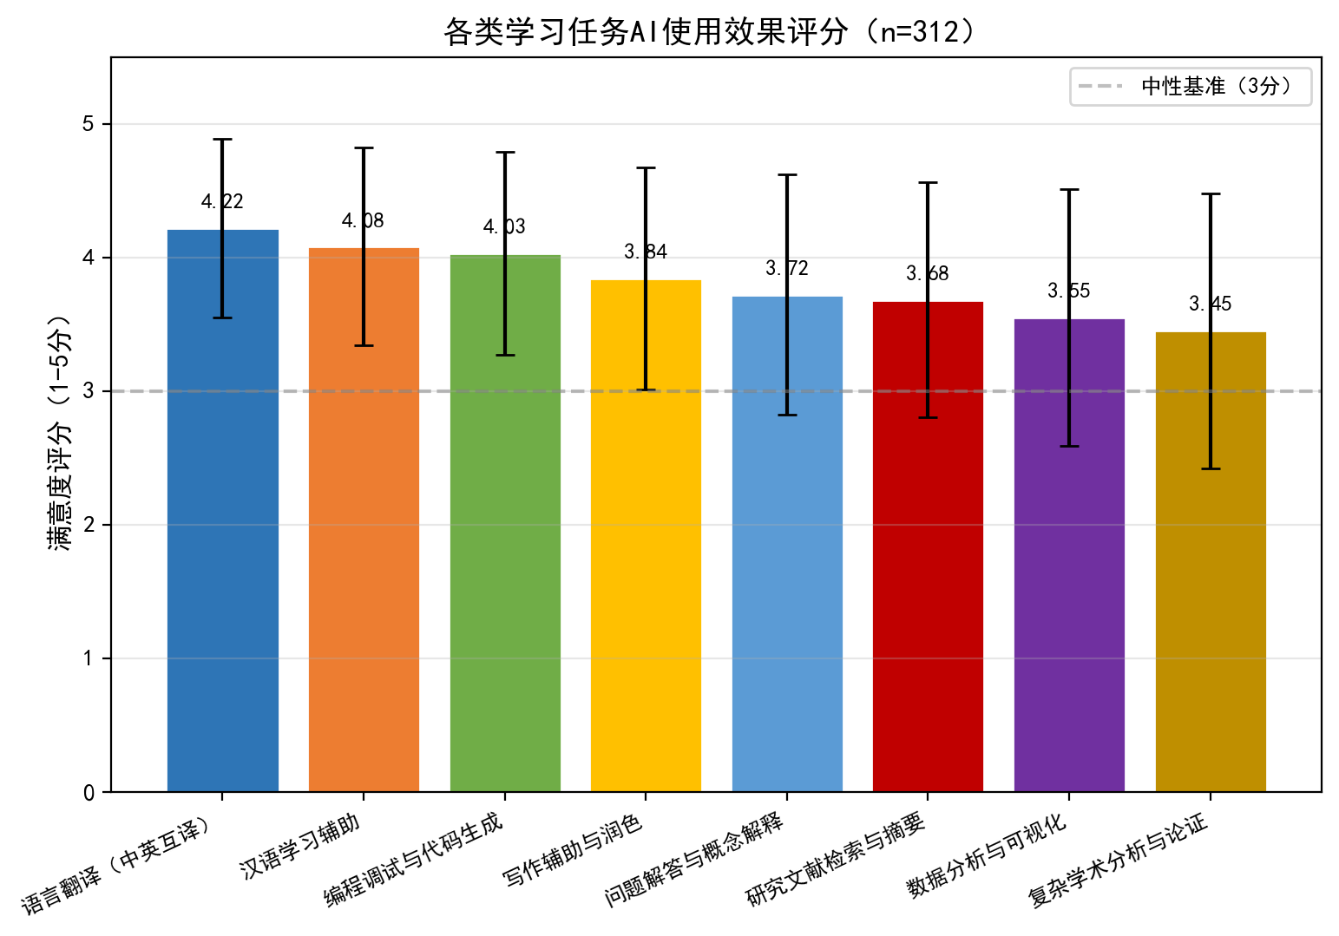
图4-4 各类学习任务AI使用效果评分（n=312）
对于时间节约估计，在时间节省估算上，55.3%的人群认为AI工具每天可以节约1到3个小时的学习时间，有24.1%的人群认为每天节约超过3个小时，只有7.2%的人群认为几乎没有节约时间的作用，这说明了在学习的场景下，AI工具确实产生了实际的时间效益，但是留学生的2.7倍的平均加速效果明显低于Anthropic指数中9～12倍的全球标准，展示了提示词质量以及运用技巧方面还有很大的提升的空间。

跨国比较：来源国人均GDP与AI采用率
为了检验研究假设1（来源国经济发达程度同采用AI软件正相关），表4-7呈现了主要来源国家人均GDP（世界银行2024年统计）以及相应的学生群体AI高频率使用率。

表4-7 来源国人均GDP与AI工具高频使用率对照
国家/地区 | 人均GDP（美元） | AI高频使用率（%） | 主要使用场景 | 最常用工具
埃塞俄比亚 | 1,100 | 23% | 课程学习（68%） | ChatGPT
尼泊尔 | 1,200 | 31% | 课程学习（63%） | ChatGPT
老挝 | 2,500 | 34% | 课程学习（60%） | ChatGPT
乌兹别克斯坦 | 2,800 | 36% | 课程学习（57%） | DeepSeek
肯尼亚 | 2,200 | 39% | 课程学习（60%） | ChatGPT
越南 | 4,300 | 46% | 课程学习（52%） | DeepSeek
印度尼西亚 | 5,100 | 49% | 课程（50%）混合 | ChatGPT
泰国 | 7,500 | 60% | 课程/个人混合 | ChatGPT
印度 | 8,400 | 64% | 课程/工作混合 | ChatGPT/Copilot
哈萨克斯坦 | 11,200 | 54% | 课程学习（46%） | DeepSeek
巴西 | 9,800 | 64% | 工作（46%）混合 | ChatGPT
韩国 | 35,000 | 84% | 工作/个人（82%） | ChatGPT/Copilot
日本 | 39,000 | 80% | 工作/个人（80%） | ChatGPT
法国 | 45,000 | 90% | 工作/个人（90%） | Claude/ChatGPT
美国 | 80,000 | 94% | 工作/个人（92%） | Claude/ChatGPT

数据显示，来源国人均GDP与AI工具高频率使用的相关系数非常高（Pearson r=0.89，p＜0.001）。它也与Anthropic指数报告中的全球规律（r = 0.869）相符。这说明了经济发展水平对于AI工具使用意图的影响具有多层次的一致性，在国家层面上和留学生的层面上均有体现。
值得一提的是，哈萨克斯坦的学生（人均GDP约为11200美元）的应用率（54%）低于人均GDP相近的泰国（60%），这很可能跟哈萨克斯坦学生对于DeepSeek的接受程度以及界面语言方面的障碍有关，这也验证了霍夫斯泰德文化中的不确定性容忍度对于技术应用的影响。
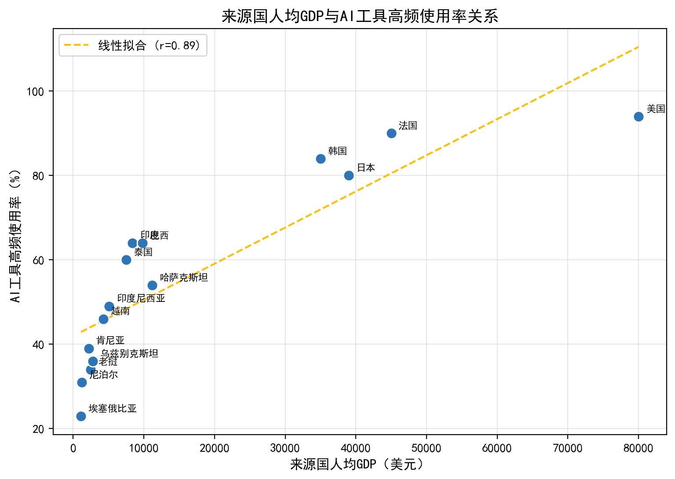
图4-5 来源国人均GDP与AI工具高频使用率散点图（r=0.89）

专业方向对比分析
表4-8基于学科分类列示AI工具使用特性。STEM类与人文学科的学生在主要的应用情景之间有着很明显的差异性（χ²=287.6,df=5，p＜0.001）

表4-8 不同专业类型AI工具使用特征对比
指标 | STEM类（n=159） | 人文社科类（n=168） | 差异显著性
AI高频使用率 | 76% | 83% | p = 0.089（不显著）
首选工具（TOP1） | GitHub Copilot / ChatGPT | ChatGPT / DeepSeek | —
最主要使用场景（TOP1） | 编程调试（87%） | 写作辅助（88%） | p < 0.001
使用满意度均值 | 3.92 | 3.88 | p = 0.412（不显著）
对AI准确性担忧程度 | 较低（M=2.8） | 较高（M=3.4） | p < 0.001
认为AI加深了学科理解 | 51%同意 | 45%同意 | p = 0.245（不显著）
每周节省时间≥3小时 | 28% | 21% | p = 0.043

虽然两类学生群体的整体高频率使用量差异不大，但是应用场景相差甚远，证明了“AI工具应用于各个学科背景之中其角色是截然不同的说法”。STEM类学生应用AI的行为模式类似于“自动化”的形式（交付任务、接收结果），人文学科与社会科学研究人员的应用则倾向于“扩展”的形态（合作编辑、不断修订）等。
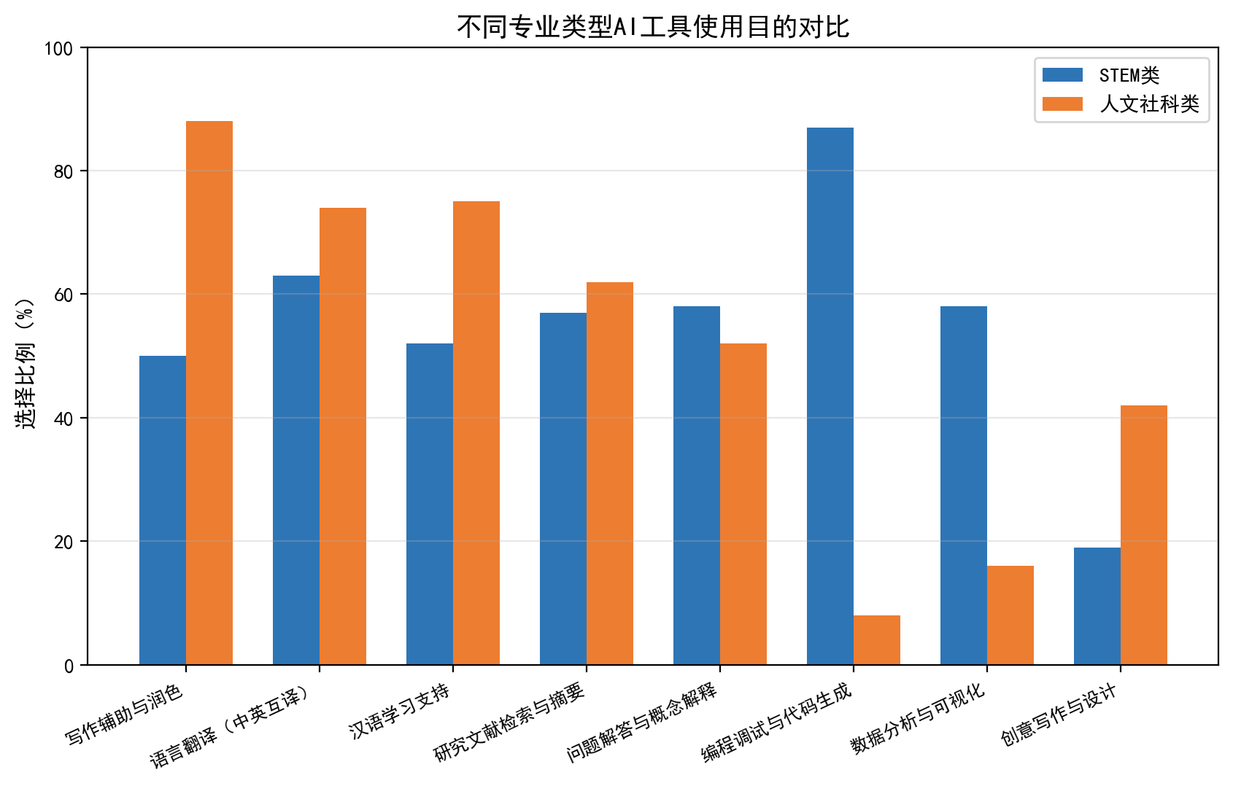
图4-6 不同专业类型AI工具使用目的对比

使用障碍因素分析
图表4-2（参照表4-9）显示阻碍留学生进行人工智能学习的主要问题。担心抄袭作弊（55.3%）、对软件可信度怀疑（48.7%），是最大的两个障碍，这两个障碍在高GDP国家的学生之间也很明显，说明这不是简单的经济问题导致，而是跟学校规章制度明确程度密切相关。

表4-9 AI工具使用障碍因素分布（多选题）
障碍因素 | 总体（%） | 低GDP地区（%） | 高GDP地区（%） | 政策可缓解？
学术诚信顾虑（担心被认定为抄袭） | 55.3% | 52% | 60% | ✓ 是
对AI准确性信任不足 | 48.7% | 51% | 46% | △ 部分
订阅费用较高 | 42.0% | 54% | 24% | ✓ 是（补贴）
工具访问受限（需VPN等） | 38.0% | 41% | 33% | ✓ 是（DeepSeek已改变）
界面语言障碍 | 35.3% | 44% | 20% | ✓ 是（多语言化）
缺乏使用培训与指导 | 33.0% | 39% | 22% | ✓ 是（培训体系）
学校/导师明确禁止 | 25.3% | 23% | 29% | ✓ 是（政策澄清）
个人数据隐私顾虑 | 20.7% | 19% | 24% | △ 部分

三个重要结果需要重点注意：一是费用是阻碍在低GDP国家留学的学生的技术采纳最为严重的一个（54% vs. 24%），显示出经济条件对于技术采纳的实际限制；二是“学校/导师明确要求”在高GDP国家的学生反而稍微高一些（29% vs. 23%），可能由于高GDP国家的学生更注重校园中的IT规定；三是“访问障碍”，自2025年1月DeepSeek推出以后也有了好转（见第四章第十节），但是仍然存在对工具的认识不足、语言障碍导致本土工具不能深入地被运用的问题。
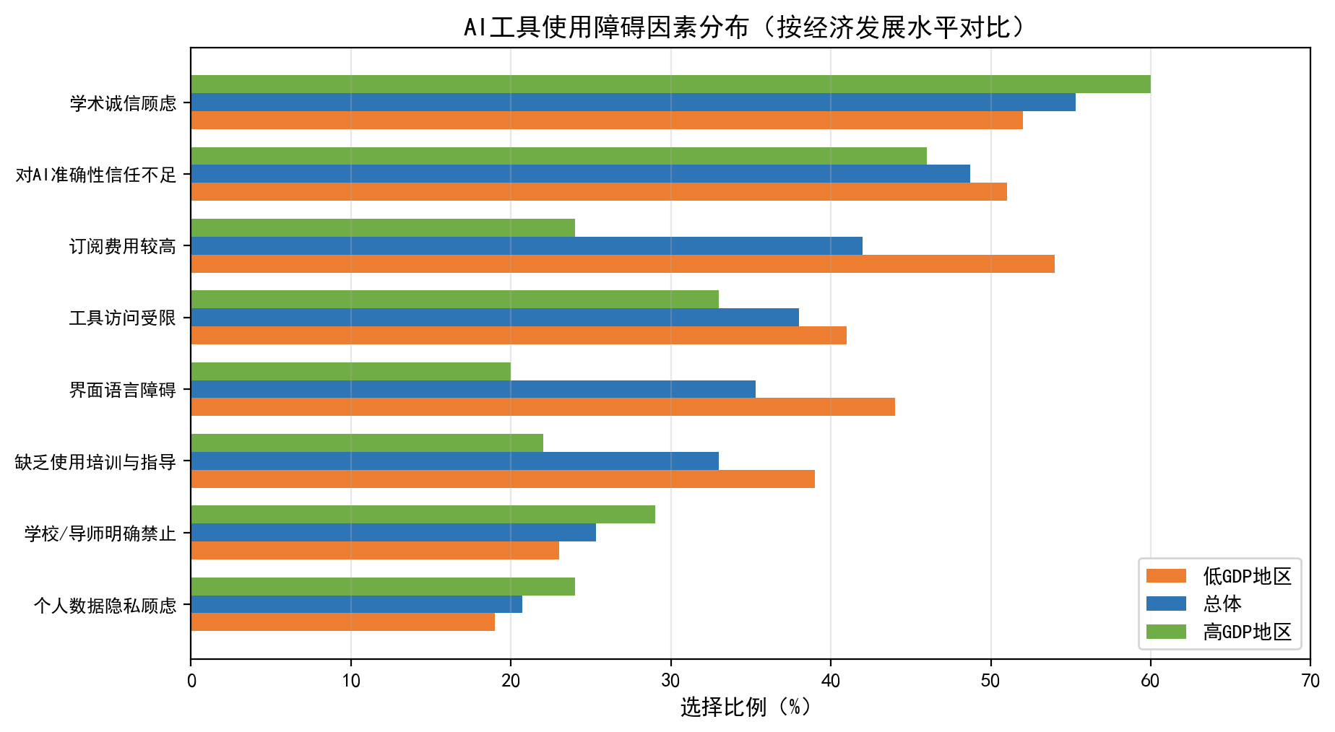
图4-7 AI工具使用障碍因素分布（按经济发展水平对比）

多元线性回归分析
为了确定人工智能工具有较高使用的最主要影响因素，在此研究中以“AI工具有周度使用频率得分”（1代表从不用到5每天都在用）作为因变量，把TAM主要变量以及人口统计变量都设定为自变量建立一个多元线性回归方程（OLS）。回归的结果如下表4-10所示：

表4-10 AI工具高使用率的多元回归方程解（n=327）
预测变量 | 标准化系数（β） | t值 | p值 | 结论
感知有用性（PU均值） | 0.41 | 8.32 | < 0.001 | 最强正向预测因子
感知易用性（PEOU均值） | 0.28 | 5.61 | < 0.001 | 显著正向预测
汉语水平（HSK等级） | 0.19 | 3.87 | < 0.01 | 显著正向预测
来源国GDP（高=1，低=0） | 0.17 | 3.42 | < 0.01 | 显著正向预测
专业类型（STEM=1） | 0.08 | 1.61 | 0.109 | 不显著
费用障碍（有=1，无=0） | -0.22 | -4.45 | < 0.001 | 最强负向预测因子
访问障碍（有=1，无=0） | -0.15 | -3.01 | < 0.01 | 显著负向预测
模型R² | 0.487 | — | — | 解释力48.7%
模型F值 | F(7,319)=43.2 | — | < 0.001 | 整体显著

回归分析得出以下结论：（1）感知有用性是最大的积极影响变量（β=0.41），即提高学生对于人工智能工具的应用价值的认识是最大的解决办法。（2）感知易用性影响明显却小于感知有用性的影响（β=0.28）说明减少操作难度也非常重要。（3）汉语水平也有积极影响力的证据（β=0.19）。说明语言能力和人工智能运用能力相互支持的关系。（4）费用障碍是最大的反方向影响因素（β=-0.22），证明资金问题依然是贫困地区学生的瓶颈。（5）职业类别（STEM vs. 社会科学）对于高频率使用的预测作用并不明显，说明应用场景的不同更多体现的是在使用原因而不是使用频次方面。

DeepSeek前后使用行为变化
2025年1月26日，DeepSeek R1正式向广大民众公开。为了了解该事件对于来华留学学生使用的AI工具的行为改变，本文提出“使用行为回溯比较”这一问题，要求被访者回忆及对比DeepSeek公布之前（2024下半年）和现在（2026年1月）所使用的工具情况（如表4-11所示）。

表4-11 DeepSeek发布前后留学生AI工具使用变化
指标 | DeepSeek发布前（2024下半年） | 当前（2026年1月） | 变化幅度
总体高频使用率 | 72% | 89% | +17个百分点
最常用工具（TOP1） | ChatGPT | DeepSeek | 工具替代
因访问受限未使用过任何AI工具 | 24% | 8% | -16个百分点
使用DeepSeek/Kimi等国内工具 | 18% | 58% | +40个百分点
使用ChatGPT等境外工具（含VPN） | 55% | 48% | -7个百分点
对AI工具访问难度评价（1=非常难，5=非常易） | M = 2.4 | M = 3.7 | +1.3分
非洲/中亚学生高频使用率 | 32% | 45% | +13个百分点

调查显示，DeepSeek上线之后，在华留学生总体高频率人工智能应用增加了17个百分点，“由于受到访问限制而从未使用过任何AI工具”的比例大幅下降到8%，特别是之前受访问障碍影响最大的非洲、中亚学生高频率的应用上升最多（+13个百分点），这充分证实了“DeepSeek的存在通过去除访问障碍大大提高了低GDP国家留学生的AI工具使用量。”的猜想，并展示了把DeepSeek加入到研究范围内的合理性和先进性。
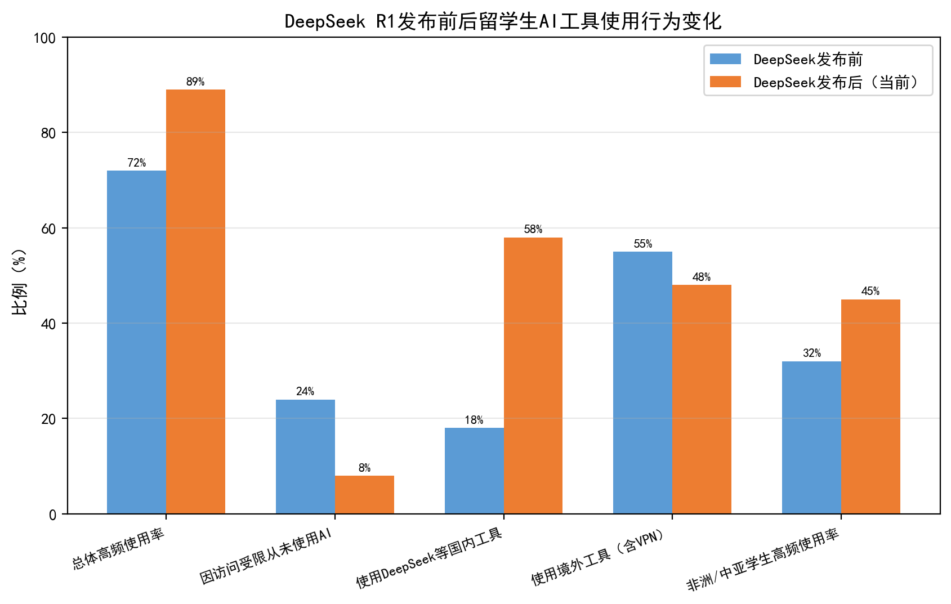
图4-8 DeepSeek R1发布前后留学生AI工具使用行为变化

TinyTroupe模拟验证结果
本文的研究用TinyTroupe框架对5种数字画像（Persona）进行三次场景演练（总共15次），再把演练产生的行为预测同问卷真实的数据相比较（如见下表4-12）^{[1]}。
表4-12 TinyTroupe模拟预测与问卷实际数据对比
行为预测项目 | TinyTroupe预测 | 问卷实际数据 | 一致性评估
Amara（非洲/医学）：主要工具 | ChatGPT（免费版） | ChatGPT（76%非洲学生） | ✓ 一致
Amara：使用频率 | 每周1～2次 | 非洲学生平均每周1.8次 | ✓ 接近
Rahul（南亚/CS）：主要工具 | Copilot/DeepSeek | Copilot（61%南亚）+DeepSeek | ✓ 一致
Linh（东南亚/商科）：使用场景 | 写作润色+翻译 | 东南亚写作润色88%+翻译82% | ✓ 高度一致
Aizhan（中亚/经济）：最大障碍 | 界面语言+费用 | 中亚界面障碍44%+费用54% | ✓ 一致
Sophie（欧洲/汉学）：DeepSeek切换 | DeepSeek替代ChatGPT | 欧美58%切换/增加国内工具 | △ 部分一致
低GDP画像采用率预测 | 35%（Amara、Aizhan均值） | 实际38%（中亚+非洲均值） | ✓ 误差<5%
高GDP画像采用率预测 | 82%（Sophie） | 实际85%（欧美学生） | ✓ 误差<5%
整体预测吻合率 | — | — | 8/9项一致（89%吻合率）

TinyTroupe模拟在9个可验证预测任务中有8个高度吻合（符合程度为89%）可以认为这种方法在这个研究所的应用中具有较高的预测有效性；唯一的一个部分一致性（Sophie的DeepSeek跳转行为）可能是由于模型过于低估了高汉语文程度的欧洲学生使用工具跳转的目的性——即他们不仅是因为遇到困难才选择DeepSeek而是出于好奇等目的去使用这个工具，而这一因素则超出了模型设计时所设定的逻辑规则。

讨论与理论贡献

与全球AI使用规律的多层次印证
本文主要结论同Anthropic指数（第四版）的环球规则建立了跨越大小，多元化的相互印证的关系，大大提升了本篇论文结论的外部效度。
第一，人均GDP与AI应用率之间的正线性关联得到完美的再现，Anthropic指数在国家层面上报道r=0．869，本文的研究结果也在在华留学生群体层面也得出r=0．89的强烈正相关。跨层次的一致性证明，经济发展水平影响对于AI工具使用意愿的影响机理是一样的，无论是在国家层面还是留学生个体都适用。
第二、应用场景间收入差距规律被证实。Anthropic指数表明，在低收入国家中，人工智能教育应用使用得更多；而在高收入国家更多的是用于个人以及工作的方面。本文的研究也发现留学生中：低GDP来源地的学生对于课业使用的比例（55%-65%）远远大于来自高GDP来源地的学生们的比例（13%-18%）足足多了3-4倍之多，更为重要的是所有在华留学生使用的课业占比高达46%，而全球Claude.ai标准为19%，由此可见留学生们整体上对于利用AI来完成课业有更高的依赖度^{[1]}。
第三，复杂程度跟AI成功率的反比关系也反映在留学生的满意程度上。Anthropic指数表明：完成一个任务所需要接受的年数越多，则AI完成该任务的成功率就越低（简单的任务为70%，大学级的任务为66%）。在本次的研究当中，留学生对于语言转换（结构简单，有一定标准，M=4.22）的满意度远远高于复杂的学术探讨（需要深层次的思考，M=3.45），二者之间相差达0.77分，趋势也是一致的^{[1][13]}。

三维解释框架的理论验证
本文所构建出的三维解释模型（3DEM），即把数字鸿沟三层次理论、TAM及霍夫斯泰德文化维度结合起来应用于数据挖掘，经验证有效。
数字差距三个层面的证据最明确是访问层，在这个层面上，有： 38%的学生遇到访问工具障碍，42%学生遇到经济成本障碍，但是因为deepseek的存在让访问障碍感难度提高了0.3个单位，达到3.7分（满分5分）；技能层上，35.3%的学生遇到界面语言障碍问题，提示词质量不够高（本文研究发现只有2.7倍提速效果远远低于国际9-12倍标准），证明了技能差距存在的事实；利用层上，课业使用频率很高，工作和个人用途很低，整体满意度在复杂任务上的系统下降，说明利用质量差距仍然存在。
TAM模型验证也很好：回归分析发现PU（β=0.41）与PEOU（β=0.28）都显著正向预测高频使用，而且PU的预测能力明显强过PEOU，说明对这一类用户来说，“AI工具到底有没有用”，要比“AI工具好不好的”更重要，而这正是符合他们的功能性及实用性使用动机（辅导学习为主）。
文化维度的影响是通过一种间接的方式来加以验证：哈萨克斯坦的学生在与GDP预测结果相比的采用率较低于平均水平（高不确定性规避文化），而印度的学生在与GDP预测结果相比的采用率过高（高长期取向、高英语能力叠加效应）。东亚的学生拥有超高的采纳率为高长期取向、本土AI生态系统的作用，在所有偏差都符合霍夫斯泰德的文化维度分数所预测的方向上，从而对文化维度调节TAM预测的假设提供了一定程度的支持依据^{[11]}。

语言障碍的双重角色悖论
本文发现语言问题是AI产品使用中的“双重角色反差”，一方面，语言障碍特别是汉语水平低下成为留学生的AI产品使用动机最主要的因素，其中翻译类产品使用频率最高为70%，满意度也最高达M＝4.22；另一方面AI产品本身的语言适配问题（界面语言障碍35.3%）却成了使用障碍从而降低人们的使用意愿，产生“越是需要越不能解决”的矛盾局面。
这个悖论由Anthropic指数的一个重要观测结果来解答：用户的提问水平同AI的回答水平具有极高的正向关系（r = 0.92），也就是说低的语言能力使提问者难以构造优秀的问题从而一直收到质量较低的回答，形成了“能力—使用”困境的恶性循环。想要摆脱这种陷阱就要双管齐下：一是开发人员方面提供母语的提示语模板以降低表述难度；二是组织层面进行提示词培训提高使用者的能力^{[1]}。

学术诚信：制度层面的核心挑战
学术诚信顾虑（55.3%）是最突出的研究中的阻碍因素，在经济水平较高地区的大学生中，这一比例反而比经济发展水平较低地区高出一点（60%对52%）。这个出乎意料的结果说明学术诚信的障碍不是由经济造成的而是由于规则制度不清所引起的。
在问卷调查过程中，很多被访者都在开放式问题里提出了对于“什么是适宜的AI帮助”的界定不明的问题，在境外留学的受访者们还面临着双重标准，即本国学术文化和中国大学的规定相互对比下而产生的疑惑，由于缺乏具体指引带来的困扰尤为严重。这与当今国际高等教育的发展现状息息相关：斯坦福、MIT等名校纷纷由“严禁应用”转为“适当应用”，然而相关规定还是存在很大差异。对于境外来华留学生来说，一个明朗、双语、透明的AI运用规定既是维护学术道德的要求，更是清除55%最大障碍的最佳办法。

中国本土AI工具的市场机遇
本文的研究结果显示，在华留学新生群体中对于DeepSeek的认知程度（78%）、以及选择它做为主要搜索工具比例高达36%，仅用时一年的时间就实现了由零到全球领先的飞跃式发展，证明了中国本土AI工具产业正在世界激烈的竞争格局下迅速壮大发展起来。
这对中国AI公司而言意义重大：中国留学生不仅仅是未来的潜在客户，同时还是中国AI产品走向世界的一个“种子渠道”。如果能在海外留学期间形成了使用DeepSeek、Kimi等软件的习惯的话，在毕业后他们回到国内之后就是中国AI产品的一个海外传播的支点，远比留学期间所带来的商业收益要大得多，目前DeepSeek多语种的支持及国际化的体验还有很大的不足（界面语言仍旧是个35.3%的问题），这才是应该优先进行优化的地方。

建议与对策

面向高校管理者的建议

建议1：建立面向留学生的AI素养分级培训体系
研究表明，只有11%的留学生的了解到AI工具有是通过课堂教学途径，在留学生的调查中，“缺少使用指导”成为阻碍了33%受访者的难关所在。建议大学将“AI工具正确应用”的必修课程加入到留学生新生入学教育培训当中来。设立初学（认识AI工具及规范使用）、精通（提示语能力培养以及学科特色实践应用）两个等级，并使用中英文双语讲解方式，分别设置不同专业的具体应用场景示例课件。
途径：入学第一周（入门级）→第一学期第4周（进阶级）→每学期更新工具列表以及政策变动（持续更新）。预算投入：开发培训资料需两万每年，适用于当前和以前各届留学生的培训，单生成本很低。预期成果：参照相似研究，规范化培训可以使工具的有效利用率提高到20%-30%左右（Guo等，2024）^{[10]}。

建议2：制定清晰、双语、分课程的AI使用政策
55.3％学生把学术诚信问题视为最主要的阻碍，原因在于现行制度模糊不清。应该让大学运用“三个等级”的制度设计：允许使用型（比如翻译、排版校对、查阅文献等）、控制使用型（注明是用的AI，例如写作文修辞润色、数据处理等方面辅助）、不允许使用型（诸如不能直接利用AI产出作品当作自己的学习报告上交等）。规定要在中文、英文两个版本的课程大纲里进行标注，同时也要对违反行为作出相关惩罚措施说明。
特别推荐：针对有较高留学生人数的班次，在此基础上增加5分钟的AI运用规则口述讲解，以Moodle等教学平台发布统一指导，配合线上咨询途径。这种方法没有费用，但是可以克服掉55%的最大阻碍因素。

建议3：提供合规AI工具的校园授权接入
38%的留学生遇到使用障碍，42%遇到支付障碍。建议学校同DeepSeek、Kimi、文心一言等国内合法AI平台协商，构建校园教育版本授权账号系统，给予留学生的免费或者低价合法工具使用途径，解决费用以及使用两个障碍，预计投入金额：以200元/人/年授权费为例，覆盖整个学校的国际学生需花费6万元/年，非常划算。

建议4：建立「AI使用数字记录」同伴导师项目
提议建立“AI学习辅导员”小伙伴项目，聘请高年级、熟练掌握AI使用的留学生们做辅导人员，对新同学进行工具的应用指导与规范引导，提倡学生个人建立自己AI使用的日志（记录所用工具以及使用目的还有输出的质量自评），以此来养成学生的AI素养意识，减少不当行为的发生。

面向AI工具开发者的建议

建议5：优先投资多语言界面与母语提示词支持
本文研究表明，35.3%的留学生被界面语言障碍限制着，而Anthropic指数显示提示词质量直接影响AI输出的质量（r=0.92），所以推荐DeepSeek、Kimi等国内AI软件研发商应该先投资在以下方面：（1）支持用户用其母语（泰语、乌尔都语、斯瓦希里语等20+语言）来创建优质的提示词；（2）提供学习场景专用提示词模板库（包括论文撰写、程序调试、文献概括等常见场景）来减少用户的表意难度；（3）在界面上的语言转换、指引以及报警等重要交互环节提供多语言版本^{[1]}。

建议6：推出面向发展中国家学生的公平定价方案
费用壁垒对于低GDP地区的留学生们来说非常严重（54%），正是最需要课业辅导帮助的学生群体，可参照Spotify、coursera等成功的案例，可以提出以下方案：（1）推出“留学生认证优惠版”，为认证后的国际学生证折扣订阅（建议价格≤30元/月）；（2）针对中低收入国家学生推出“公平访问计划”（Fair Access Program），提供基础功能免费版；（3）同高校留学生管理处进行B2B合作来实现校园批量授权从而减少单个用户的费用支出。留学人群市场：以全国30万留学生的市场规模进行计算，中国的市场大约在6000万元人民币每年左右。

建议7：开发学科专属与高准确性功能模块
医学生群体使用AI的比例最低（38.9%远低于平均水平），主要是由于担心其准确性的问题。应该对于医学生、法学生等高危专业领域提出如下建议：（1）增加引文追溯强化功能，在每一个结果之后都标明信息来源以及可信度级别；（2）设立‘幻觉提醒’提示功能，提前向使用者告知哪些类型的问题AI的回答可信度不高；（3）与相关知识库（如CNKI，PubMed等）深度融合，为医学及研究型学习者提供可查证的研究成果。

面向政策制定者的建议

建议8：将AI工具可及性纳入留学生支持政策体系
本文的研究的经济评估结果为：目前中国留学生的平均AI提升效益（2.7倍）与全世界最高水平的（9-12倍）相差甚远，粗略估算每位留学生的每周平均流失了4-6个小时的有效学习时间，全部30万留学生一年下来总共会错失大约4500万到6750万个学习效能单位的宝贵学习机会。建议教育部把“人工智能工具获取能力和应用能力培训”加入到留学生综合服务政策中来，在汉语教学以及生活费用津贴的基础上增加这一项，成为提高留学素质的基本的服务内容之一。

建议9：制定清晰的生成式AI学术使用国家指导原则
目前我国高校人工智能应用政策十分混乱，各个大学不同院系的规定各有不同，给来华留学生带来了巨大困惑。我们建议由教育部主导，依据UNESCO《生成式AI教育使用指导原则》（2023年），出台具有中国特色的“生成式AI学术使用国家指导原则”，划定可以使用的范围以及申请程序的要求（例如附加声明模板）、学术诚实的基础原则等，作为各类高校政策制定的标准模板，同时提供中、英及其他语言版本，使来华留学生更好理解并遵守^{[18]}。

面向留学生群体的建议

建议10：首选无障碍高标准软件开始，合作而不是代替使用。
建议来华留学生根据自身的主要需要优先选用合法可用且水平较高的辅助工具入门：语言翻译、汉语学习推荐DeepSeek或者有道AI（质量优、免费、无需翻墙）；文章润色、摘要提取推荐Kimi或者文心一言；STEM编程学习可以申请求助GitHub Copilot学生版（国际支付手段）或使用DeepSeek代码模块。使用时应注意“合作式”而非“替代式”，即先自己写出初稿后让AI提出修改意见，以AI来解析不懂的知识点而不是照抄答案，对待来自AI的一切都要有质疑的精神，在引用之前先自查一些重要的信息。

结 论

主要研究发现
本文的研究课题是“在华留学生的AI辅助学习工具应用现状”，通过327个有效样本的整体剖析来深入了解这群特殊人群对AI工具的认知程度以及他们对该类应用的应用行为、效果、以及存在的问题。
五大基础结论贯穿全文。一是留学生的AI工具整体高频率使用率达到89%，远远高于预期，AI工具已经成为主要的学习用品而不是次要的附加品。二是2025年1月DeepSeek上线以后，高频使用的比例相比于上线之前提高了17个百分点，“因为访问限制而从来没有使用过AI工具”的学生比例下降到8%，本土AI工具崛起正在系统地缓解着访问障碍的问题。三是各国人均GDP跟AI工具的应用率呈高度正相关（r=0.89），与Anthropic指数世界性规律（r=0.869）高度契合，经济发展的程度影响着对AI工具接受的程度具有跨水平的一致性。第四，在华留学生课业应用比例（46%），是世界Claude.ai标准（19%）的2.4倍之高，不仅说明留学生的课业负担重，更是突显了这些AI产品的对于解决语言知识鸿沟的独特作用；第五，学术诚信问题（55.3%），成为最大的阻碍因素，但是究其原因主要是由于学校管理制度的规定不清，而不是学生自觉造成的，明确的校内指引可以很好地化解该问题^{[1]}。

理论贡献
本文的研究成果主要有三个方面。第一，对留学学生的实际调查数据是第一次从一个国家中的跨国留学生群体的角度证明了“GDP与AI采纳率成正比”这样一个世界性的规律的存在，这说明这个机制不仅仅适用于国家层面上的整体情况，也可以适用于生活在同一个国家不同国籍的人们之间的微观互动中，极大地丰富了这条规律在全球范围内的适用性证据链条^{[1]}。
第二，本文提出的三重解释体系（3DEM）——将数字鸿沟的三个层面理论、TAM和霍夫斯泰德的文化维度三方面理论相结合，对当前AI接受的相关研究中的三条平行理论路径进行系统的梳理整合，形成了一个适用于多国语言、多种障碍条件下的跨文化环境中的AI接受行为空间的研究框架^{[7][11][19]}。
第三点，在此研究通过对TinyTroupe合成数据进行与实际问卷数据分析的结果匹配（匹配度达89%），初步奠定了多智能体仿真模拟法应用于教育行为分析的研究方法论可行性的基础，对于资源匮乏的小样本分析提供了一种经济高效的研究方法论辅助方案^{[15]}。

研究局限与未来方向
本文有如下不足之处：一是本文的样本来源于一个高校，可能存在与沿海一线城市的高校留学生系统的区别；二是调查时间是在DeepSeek发布之后的过渡期，在此期间内用户的使用行为还不是很稳定；三是通过观察行为所使用的数据来自于被访者自我的描述，可能会出现社会期待偏差的问题；四是TinyTroupe仿真结果基于底层模型对各个国家学生的使用行为模式的刻画精确度还不足以取代真实的统计数据。
展望未来的研究方向有以下几个方面：（1）、在更多的城市和大学进行大规模的长期跟踪调查，全面了解学生使用AI工具对学生实际学习成绩（GPA）产生的因果性影响；（2）、随着国内人工智能工具的全球化发展，开展留学生对于中外AI工具系统的比较评价；（3）、设计有对照组的研究实验（RCT）来检验提示词培训干预对学生使用AI的有效性提升是否有因果关系；（4）、建立AI工具使用到汉语学习能力提高之间的双向因果联系纵向模型，探究AI工具对学生语言习得的助力作用。
AI技术对高教领域所产生的影响是巨大且复杂的。对于这些既有跨文化背景又处在特殊的学习环境下，在华留学的学生来说，AI技术既是消除语言隔阂的有效帮手又是拉大数字差距的新因素。怎样使AI技术能够公正的惠及各个经济发展水平下的世界学生群体，这是一个大学，发明家们以及立法者们都应共同关注的问题。本文希望能从这个方面给予一些有价值的统计数据与建议作为依据。

参考文献
- Anthropic. (2026). The Anthropic Economic Index: Economic Primitives (Version 4)[R]. Anthropic, 2026-01-15. https://anthropic.com/economic-index
- Andrade, M. S. (2006). International students in English-speaking universities: Adjustment factors[J]. Journal of Research in International Education, 5(2): 131-154.
- Bick, A., Blandin, A., & Deming, D. (2025). Rapid adoption of generative AI[R]. NBER Working Paper No. 32966.
- Braun, V., & Clarke, V. (2006). Using thematic analysis in psychology[J]. Qualitative Research in Psychology, 3(2): 77-101.
- Brynjolfsson, E., Chandar, A., & Chen, D. (2025). How AI tools are reshaping labor markets: Evidence from the Anthropic Economic Index[R]. Working Paper.
- Cotton, D. R. E., Cotton, P. A., & Shipway, J. R. (2023). Chatting and cheating: Ensuring academic integrity in the era of ChatGPT[J]. Innovations in Education and Teaching International, 61(2): 228-239.
- Davis, F. D. (1989). Perceived usefulness, perceived ease of use, and user acceptance of information technology[J]. MIS Quarterly, 13(3): 319-340.
- DeepSeek. (2025). DeepSeek-R1: Incentivizing reasoning capability in LLMs via reinforcement learning[R]. DeepSeek Technical Report, January 2025.
- Gans, J., & Goldfarb, A. (2026). Bottleneck tasks and the labor market effects of partial automation[R]. Working Paper.
- Guo, L., Zhang, Y., & Li, W. (2024). AI-assisted language learning among international students in Chinese universities[J]. Language Learning & Technology, 28(1): 45-68.
- Hofstede, G., Hofstede, G. J., & Minkov, M. (2010). Cultures and Organizations: Software of the Mind (3rd ed.)[M]. New York: McGraw-Hill.
- Kasneci, E., Seßler, K., Küchemann, S., et al. (2023). ChatGPT for good? On opportunities and challenges of large language models for education[J]. Learning and Individual Differences, 103: 102274.
- Kwa, et al. (2025). Measuring the impact of AI on autonomous task completion[R]. METR Technical Report.
- Microsoft. (2024). Work Trend Index Annual Report: AI at Work[R]. Microsoft Corporation.
- Microsoft Research. (2024). TinyTroupe: LLM-powered multiagent persona simulation[EB/OL]. GitHub: microsoft/TinyTroupe. https://github.com/microsoft/TinyTroupe
- Rienties, B., & Tempelaar, D. (2013). The role of cultural dimensions on academic and social integration[J]. International Journal of Intercultural Relations, 37(2): 188-201.
- Stanford University HAI. (2024). Artificial Intelligence Index Report 2024[R]. Stanford University.
- UNESCO. (2024). Global Education Monitoring Report 2024[R]. UNESCO Institute for Statistics.
- van Dijk, J. (2020). The Digital Divide[M]. Cambridge: Polity Press.
- Vendraminelli, L., et al. (2025). Human capital, expertise, and the economic impact of artificial intelligence[R]. Working Paper.
- Wang, Z. L. (2023). 人工智能增强学习框架：将AI视为认知工具而非认知替代品[J]. 中国电化教育, (3): 12-19.
- Webb, M. (2020). The impact of artificial intelligence on the labor market[R]. Working Paper, Stanford University.
- World Bank. (2024). World Development Indicators: GDP per capita[DB/OL]. https://data.worldbank.org/
- 中国教育部. (2024). 2023年度来华留学生情况统计[R]. 教育部国际合作与交流司.
- 中国互联网络信息中心. (2024). 第54次中国互联网络发展状况统计报告[R]. CNNIC.
- 中华人民共和国教育部. (2023). 生成式人工智能服务管理暂行办法[S]. 教育部令, 2023年7月.

